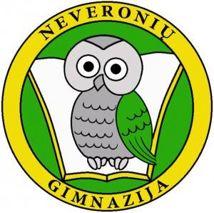Kauno r. Neveronių gimnazijos „Sporto būrelio‘‘ neformaliojo švietimo veikla

Tikslas:
- Ugdyti mokinių sportinius gebėjimus, fizinį aktyvumą bei pasitikėjimą savo jėgomis.
- Ugdyti sveikos gyvensenos įpročius, sportinio aktyvumo ir ištvermės savybes.
- Formuoti taisyklingo žaidimo ir komandinio darbo įgūdžius.
Tikslinės grupės:
- „Sporto būrelis“– 1–2 kl.;
- „Sporto būrelis“ – 3–4 kl.
Būrelių vadovė: Violeta Gelažninkienė
Būrelių veiklos 2019–2020 m. m.
Dalyvauta Kauno r. zoninėse ir rajoninėse pradinių klasių mokinių kvadrato varžybose. Aktyviai dalyvauta gimnazijoje vykusiuose renginiuose: ,,Rudens varžytuvės,“ PUG ir 1–2 klasių estafečių rungtyse, 3–4 klasių kvadrato varžybose. Pavasarį mokiniai dalyvavo tradicinėje pradinukų ,,Sporto šventėje.“

